OPIS PRZEDMIOTU ZAMÓWIENIA – zadanie nr 7

1. Szafa ubraniowa o wym. 1040x600x2600h [mm] – 2 szt.
Górny i dolny wieniec, półki gr. 25 mm z obrzeżem PCV gr. 2 mm,tylna ściana gr. 18 mm, boki i front drzwi gr. 18 mm. Wewnątrz metalowy drążek na wieszaki. Drzwi z zamkiem baskwilowym, z numerowanymi kluczami, półki zakotwiczone na podpórkach. Zawiasy 110 st. z cichym domykiem. Kolor płyt do uzgodnienia z Zamawiającym przed przystąpieniem do realizacji, na podstwie przedstawionych wzorników płyt, min. 7 kolorów w kolorach szarości.
W szafach mają się znajdować togi na drązku( 15 sztuk w jednej szafie + 15 sztuk w drugiej szafie). Uchwyty protokątne w kolorze szarym.
Poglądowe zdjęcie:
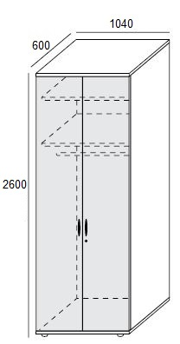
2. Sofa 3-osobowa o wym. 1900x700x710h [mm] – 1 szt.
Sofa z oparciem i dwoma podłokietnikami. Na siedzisku widoczne dwa wcięcia, które mają za zadanie wyodrębnienie trzech miejsc siedzących.
Nogi wykonane z metalowego profilu o wymiarze 20x20mm i wysokości 200mm, malowane proszkowo. Profil metalowy tworzy ramkę. Konstrukcja stelaża wykona z drewna i materiałów pochodnych. Siedziskowa część mebla z dodatkowymi sprężynami falistymi.
Minimalna gęstość pianek siedziskowych to 40kg/m3, oparciowych 35kg/m3.
Sofa tapicerowana z każdej strony.
Kolor tapicerki i stelaża metalowego do uzgodnienia z Zamawiającym przed przystąpieniem do realizacji, na podstawie przedstawionych wzorników materiału w min. 15 kolorach do wyboru (szeroka gama kolorystyczna) oraz wzorników ekoskóry w min. 15 kolorach do wyboru (szeroka gama kolorystyczna).Tkanina musi nadawać się na użyteczność publiczną.
Parametry tkaniny tapicerki:
100 % poliester
min 310 g/m²
>300 000 cykli Martindale’a
lub
100% vinyl
100 % poliester
min 650 g/m²
>300 000 cykli Martindale’a
Kolor stelaża odcienie szarości.
Poglądowe zdjęcie:
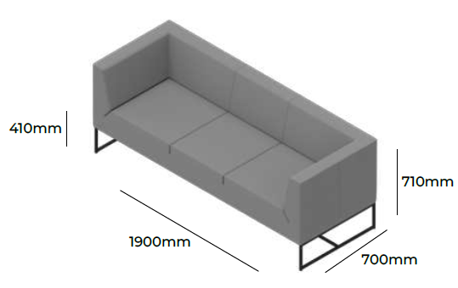
3. Sofa 2-osobowa o wym. 1400x700x710h [mm] – 2 szt.
Sofa z oparciem i dwoma podłokietnikami. Na siedzisku widoczne wcięcie, które ma za zadanie wyodrębnienie dwóch miejsc siedzących. Nogi wykonane z metalowego profilu o wymiarze 20x20mm i wysokości 200mm, malowane proszkowo. Profil metalowy tworzy ramkę.
Konstrukcja stelaża wykona z drewna i materiałów pochodnych. Siedziskowa część mebla z dodatkowymi sprężynami falistymi. Minimalna gęstość pianek siedziskowych to 40kg/m3, oparciowych 35kg/m3. Sofa tapicerowana z każdej strony. Kolor tapicerki i stelaża metalowego do uzgodnienia z Zamawiającym przed przystąpieniem do realizacji, na podstawie przedstawionych wzorników materiału w min. 15 kolorach do wyboru (szeroka gama kolorystyczna) oraz wzorników ekoskóry w min. 15 kolorach do wyboru (szeroka gama kolorystyczna).Tkanina musi nadawać się na użyteczność publiczną.
Parametry tkaniny tapicerki:
100 % poliester
min 310 g/m²
>300 000 cykli Martindale’a
lub
100% vinyl
100 % poliester
min 650 g/m²
>300 000 cykli Martindale’a
Kolor stelaża odcienie szarości.

Poglądowe zdjęcie:
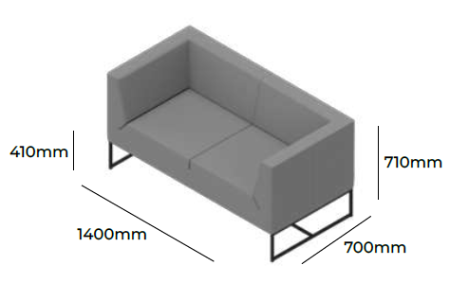
4. Fotel o wym. 900x700x710h [mm] – 2 szt.
Fotel z oparciem i dwoma podłokietnikami. Nogi wykonane z metalowego profilu o wymiarze 20x20mm i wysokości 200mm, malowane proszkowo. Profil metalowy tworzy ramkę.
Konstrukcja stelaża wykona z drewna i materiałów pochodnych. Siedziskowa część mebla z dodatkowymi sprężynami falistymi. Minimalna gęstość pianek siedziskowych to 40kg/m3, oparciowych 35kg/m3. Fotel tapicerowany z każdej strony. Kolor tapicerki i stelaża metalowego do uzgodnienia z Zamawiającym przed przystąpieniem do realizacji, na podstawie przedstawionych wzorników materiału w min. 15 kolorach do wyboru (szeroka gama kolorystyczna) oraz wzorników ekoskóry w min. 15 kolorach do wyboru (szeroka gama kolorystyczna).Tkanina musi nadawać się na użyteczność publiczną.
Parametry tkaniny tapicerki:
100 % poliester
min 310 g/m²
>300 000 cykli Martindale’a
lub
100% vinyl
100 % poliester
min 650 g/m²
>300 000 cykli Martindale’a
Kolor stelaża odcienie szarości.

Poglądowe zdjęcie:

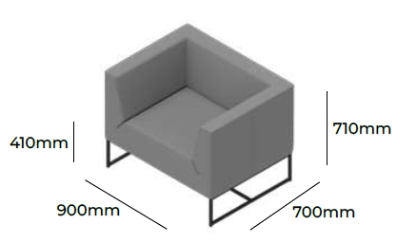

5. Pufa o wym. 500x500x430h [mm] – 2 szt.
Siedzisko puf tapicerowane o prostej kubicznej formie. Nogi metalowe, malowane proszkowo o wymiarze 150mm x 20mm. Obudowa zbudowana z materiałów drewnopochodnych, łączona za pomocą wkrętów i klinów. Minimalna gęstość pianek siedziskowych to 40kg/m3.
Tapicerka o składzie.
Kolor tapicerki i stelaża metalowego do uzgodnienia z Zamawiającym przed przystąpieniem do realizacji, na podstawie przedstawionych wzorników materiału w min. 15 kolorach do wyboru (szeroka gama kolorystyczna) oraz wzorników ekoskóry w min. 15 kolorach do wyboru (szeroka gama kolorystyczna).Tkanina musi nadawać się na użyteczność publiczną.
Parametry tkaniny tapicerki:
100 % poliester
min 310 g/m²
>300 000 cykli Martindale’a
lub
100% vinyl
100 % poliester
min 650 g/m²
>300 000 cykli Martindale’a
Kolor stelaża odcienie szarości.
Poglądowe zdjęcie:

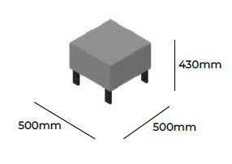
6. Zestaw siedzisk wg wymiaru i opisu:
- element siedziskowy 1/8 koła, 750x580x430h [mm] – 2 szt.
- element siedziskowy prostokątny 1000x500x430h [mm] 3 szt.
Siedzisko tapicerowane o prostej kubicznej formie. Nogi metalowe, malowane proszkowo o wymiarze 150mm x 20mm. Obudowa zbudowana z materiałów drewnopochodnych, łączona za pomocą wkrętów i klinów. Minimalna gęstość pianek siedziskowych to 40kg/m3.
Kolor tapicerki i stelaża metalowego do uzgodnienia z Zamawiającym przed przystąpieniem do realizacji, na podstawie przedstawionych wzorników materiału w min. 15 kolorach do wyboru (szeroka gama kolorystyczna) oraz wzorników ekoskóry w min. 15 kolorach do wyboru (szeroka gama kolorystyczna).Tkanina musi nadawać się na użyteczność publiczną.
Parametry tkaniny tapicerki:
100 % poliester
min 310 g/m²
>300 000 cykli Martindale’a
lub
100% vinyl
100 % poliester
min 650 g/m²
>300 000 cykli Martindale’a
Kolor stelaża odcienie szarości.
Możliwość miksowania kolorów każdego z elementów.

Poglądowe zdjęcia i układ ustawienia/połączenia elementów:

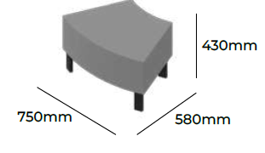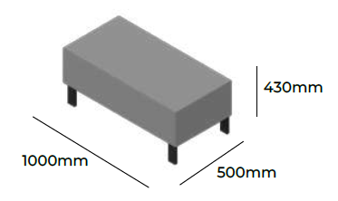

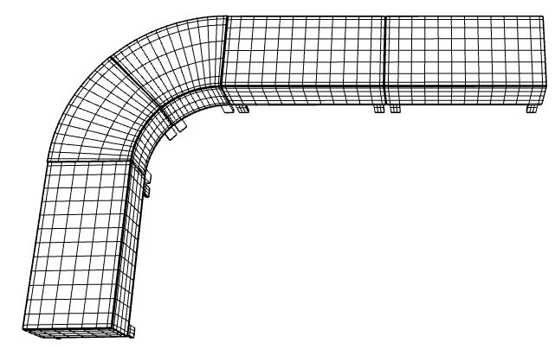
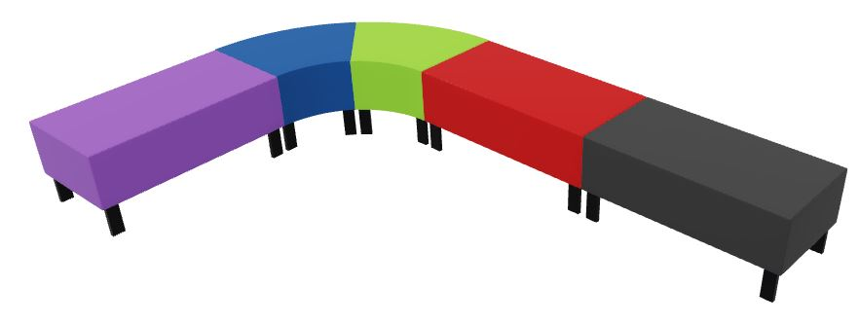
7. Stolik 450x450x470h [mm] – 2 szt.
Stolik z blatem z płyty laminowanej o gr. 18 mm z obrzeżem PCVv gr. 2 mm.
Podstawa stolika jako stelaż metalowy, nogi 15x15mm połączone ze sobą krzyżowo. Stelaż spawany, malowany proszkowo. Przed przystąpieniem do realizacji do uzgodnienia z Zamawiającym kolor stelaża oraz blatu, na podstawie przedstawionych wzorników min. 5 kolorów (kolory szarości). Stelaż taki sam jak w przedmiocie zamówienia z punktu 2-6.
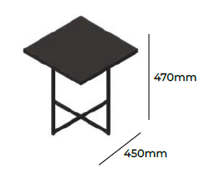
8. Wieszak ścienny o dł. 900mm – 8 szt.
Wieszak metalowy mocowany do ściany, posiadający min. 9 podwójnych haczyków na ubrania. Wieszak malowany farbą proszkową. Kolor do uzgodnienia na podstawie przedstawionych Zamawiającemu min. 4 kolorów do wyboru, przed przystąpieniem do realizacji w kolorze szarości.

Poglądowe zdjęcie:
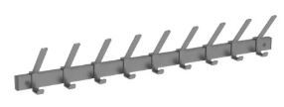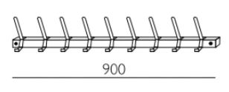

9. Krzesło obrotowe - 10 szt.
Krzesło obrotowe ergonomiczne.
Konstrukcja oparcia wykonana jako rama z tworzywa sztucznego w kolorze czarnym, tapicerowana siatką w kolorze czarnym. Regulacja wysokości i głębokości podparcia lędźwiowego łatwo dostępna z pozycji siedzącej użytkownika. Oparcie lędźwiowe tapicerowane poduszką poliuretanową. Łącznik oparcia wykonany z metalu wyposażony w osłonę z tworzywa sztucznego w kolorze czarnym. Siedzisko pokryte pianką trudnopalną o podwójnej gęstości. Górna część siedziska z pianką o gęstości 40kg/m3 dolna 65kg/m3. Tapicerka o odporności na ścieranie min. 160000 cykli Martindale’a potwierdzonej atestem. Moduł nośny siedziska z zatopionymi płaskownikami stalowymi wyposażony w integralny mechanizm regulacji głębokości w zakresie 60mm za pomocą dźwigni zintegrowanej z modułem nośnym. Łatwa regulacja głębokości siedziska za pomocą dźwigni znajdującej się w podstawie siedziska. Kształt osłony w jej tylnej części maskujący połączenie belki oparcia z mechanizmem. Krzesło wyposażone w podłokietniki z regulacją wysokości i miękką nakładką regulowaną w zakresie przód – tył. Podstawa krzesła wykonana z aluminium polerowanego o średnicy 730 zgodnie PNEN 1335-3 (lub równoważna). Zgodność krzesła z normami: PN-EN 1335-1, PN-EN 1335-2, PN-EN 1335-3 (lub równoważne) potwierdzona atestem. Fotel wyposażony w mechanizm synchroniczny z manualną regulacją siły oporu oparcia (samoważący) oraz blokadą ruchu oparcia w minimum 4 pozycjach i zabezpieczeniem przed uderzeniem oparcia w plecy użytkownika po zwolnieniu blokady. Maksymalny kąt wychylenia oparcia 20 stopni i siedziska 6 stopni. Kółka samohamowne o średnicy min. 60 mm.
Szerokość oparcia (maksymalna odległość między bocznymi krawędziami) 460 mm;
Zagłówek tapicerowany w kolorze siedziska lub siatką jak na oparciu , regulowany na wysokość oraz kąt nachylenia min. 42 stopnie.
Wytrzymałość konstrukcji do 150 kg potwierdzona świadectwem wytrzymałościowym, wystawionym przez niezależną jednostkę certyfikującą to jest taką, która prowadzi działalność w zakresie prowadzenia badań i certyfikacji wytrzymałości krzeseł.
Protokół oceny ergonomicznej krzesła wystawiony przez niezależną jednostkę certyfikującą to jest taką, która prowadzi działalność w zakresie prowadzenia badań i certyfikacji ergonomii krzeseł.
Wymogi dotyczące tapicerki krzesła:
Skład: 100% PES (POLIESTER).
Odporność na ścieranie: 160 000 cykli Martindale wg PN-EN ISO 12947-2 (lub równoważna)
potwierdzona atestem. Gramatura: 366 +/-15 g/m2. Pilling: 4-5 wg PN-EN ISO 12945-2
(lub równoważna) potwierdzony atestem.
Atest higieniczny. Trudnopalność potwierdzona atestem. Kolor tapicerki do uzgodnienia z Zamawiającym przed przystąpieniem do realizacji, na podstawie przedstawionych wzorników w min. 7 kolorach do wyboru.

Poglądowe zdjęcie z wymiarami:

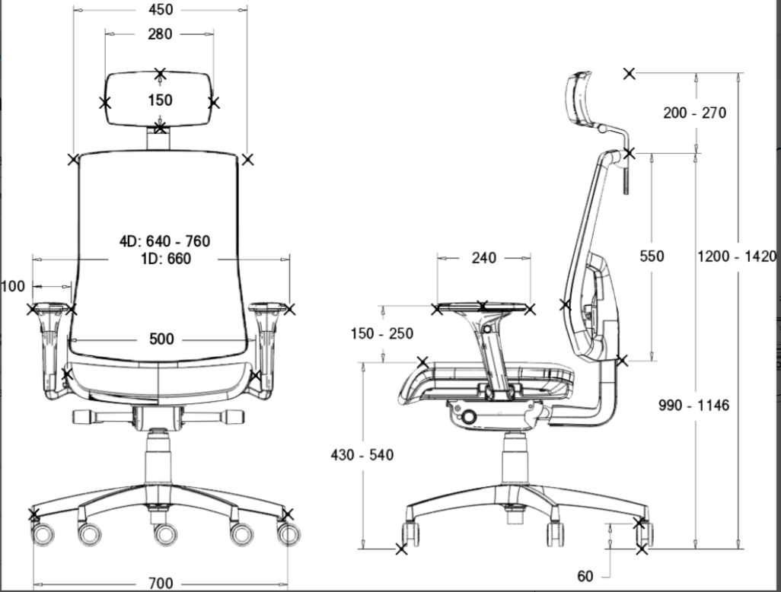

Gwarancja: min 24 miesięcy
Transport i montaż mebli w cenie
Wykonawca zobowiązuje się dostarczyć próbnik płyt meblowych, uchwytów, tkaniny do Zamawiającego w celu ustalenia rodzaju i odcienia przed przystąpieniem realizacji Zamówienia.
Wykonawca zobowiązuje się posiadać możliwość wykonania Zamówienia z wszystkich przedstawionych płyt, uchwytów, tkanin
– Zamawiający dokonuje wyboru.

Meble przeznaczone do stanowisk wyposażonych w monitory ekranowe muszą spełniać wymogi zawarte w rozporządzeniu Ministra Pracy i Polityki Socjalnej z dnia 1 grudnia 1998 r. w sprawie bezpieczeństwa i higieny pracy na stanowiskach wyposażonych w monitory ekranowe ( Dz. U. poz.973) z późniejszymi zmianami.

